**Отчет по лабораторной работе №5**

**Управляющий оператор выбора switch**

*РК6-16Б*

16. Петраков Станислав Альбертович

Преподаватель: Федорук Елена Владимировна

**Цель работы**

Изучение управляющего оператора выбора switch языка программирования Си, сравнение оператора switch с оператором if.

**Ответы на контрольные вопросы**

1. *Для чего используется оператор switch?*

При необходимости првоести выбор нескольких путей программы.

1. *Что можно использовать в качестве метки в операторе switch?*

Символ или целое число, также константы символьного и целых типов.

1. *Какую роль выполняет оператор break?*

Оператор break обеспечивает прекращение выполнения самого внутреннего из объединяющих его операторов switch, do, for, while..

1. *Что такое "проваливание" выполнения оператора switch?*

Отсутствие оператора break, вследствие чего ветка switch не заканчивается а продолжается выполение.

1. *Для чего используется метка default?*

Если среди указанных констант не найдено подходящей, управление передается операторам, следующим за меткой default.

1. *В каком случае целесообразно использовать оператор switch, а в каком оператор if?*

if удобно использовать, если есть какие либо вычисления(сравнения >, <, …).В остальных случаях желательно при возможности применять switch.

**Программа**

*Задание:* Разработайте программу, которая вводит целое положительное число в промежутке от 1 до 100, которое определяет возраст человека. В программе необходимо предусмотреть обработку ошибок при вводе. В соответствии с этим числом сформировать записи трех видов:

"Ваш возраст 1 год", "Ваш возраст 22 года", "Ваш возраст 75 лет"

''Вам до совершеннолетия 17 лет'', ''Вы совершеннолетний 4 года'', ''Вы совершеннолетний 57 лет"

"Вам до пенсии 59 лет", "Вам до пенсии 48 лет", "Вы на пенсии 15 лет".

**Блок-схема:**

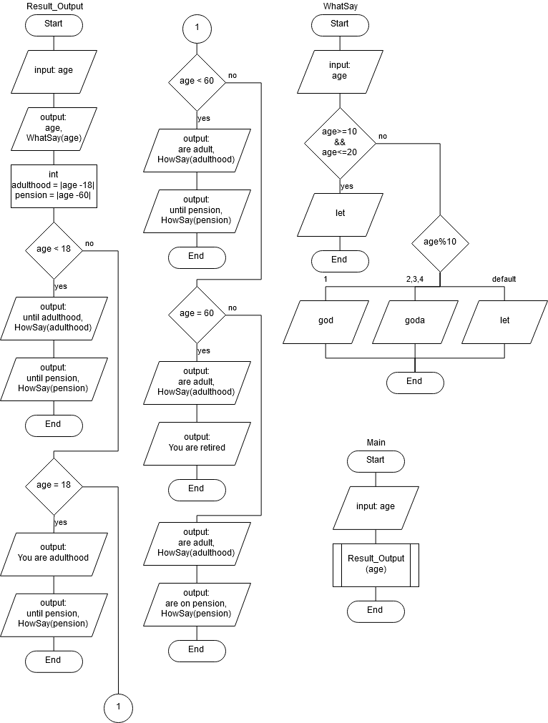

**Сама программа:**

#include <stdio.h>

#include <stdlib.h>

int Get_Int()

{

int a;

while (scanf("%d", &a) != 1)

{

printf("Incorrect input. Try again: ");

while (getchar() != '\n');

}

return a;

}

char* WhatSay(int age)

{

if (age >= 10 && age <= 20)

return "лет(let)";

else

switch (age % 10)

{

case 1:

return "год(god)";

break;

case 2:

case 3:

case 4:

return "года(goda)";

break;

default:

return "лет(let)";

break;

}

}

void Result_Output(int age)

{

printf("Your age is %d. %s\n", age, WhatSay(age));

int adulthood = abs(age - 18), pension = abs(age - 60);

if (age < 18)

{

printf("To you until adulthood %d years. %s\n", adulthood, WhatSay(adulthood));

printf("To you until pension %d years. %s\n", pension, WhatSay(pension));

}

else if (age == 18)

{

printf("You are aduthood.\n");

printf("To you until pension %d years. %s\n", pension, WhatSay(pension));

}

else if (age < 60)

{

printf("You are adult %d years. %s\n", adulthood, WhatSay(adulthood));

printf("To you until pension %d years. %s\n", pension, WhatSay(pension));

}

else if (age == 60)

{

printf("You are adult %d years. %s\n", adulthood, WhatSay(adulthood));

printf("You are retired.\n");

}

else

{

printf("You are adult %d years. %s\n", adulthood, WhatSay(adulthood));

printf("You are retired %d years. %s\n", pension, WhatSay(pension));

}

}

int main()

{

printf("Enter age in range [1; 100]: ");

int age = Get_Int();

while (age < 1 || age > 100)

{

printf("Age is not in range [1;100]. Enter again: ");

age = Get_Int();

}

Result_Output(age);

return 0;

}

**Тестовые примеры**

|  |  |  |
| --- | --- | --- |
| **Возраст** | **Вывод с компьютера** | **Правильность** |
| **5** | Enter age in range [1; 100]: 5  Your age is 5. лет(let)  To you until adulthood 13 years. лет(let)  To you until pension 55 years. лет(let) | + |
| **18** | Enter age in range [1; 100]: 5  Your age is 5. лет(let)  To you until adulthood 13 years. лет(let)  To you until pension 55 years. лет(let) | + |
| **35** | Enter age in range [1; 100]: 5  Your age is 5. лет(let)  To you until adulthood 13 years. лет(let)  To you until pension 55 years. лет(let) | + |
| **60** | Enter age in range [1; 100]: 5  Your age is 5. лет(let)  To you until adulthood 13 years. лет(let)  To you until pension 55 years. лет(let) | + |
| **87** | Enter age in range [1; 100]: 5  Your age is 5. лет(let)  To you until adulthood 13 years. лет(let)  To you until pension 55 years. лет(let) | + |

**Результаты работы программы**

Программа выводит на экран 3 необходимые надписи: Сколько лет, сколько до/после пенсии/совершеннолетия.

**Вывод**

Я умею различать места применения операторов if и switch.